Guía de Trabajo 3° Básico
Ciencias Naturales – Educación Física.
Semana 6 - 7

OA: Caracterizar la luz según sus propiedades físicas.

Describiendo el fenómeno de la luz.

Con tu cuaderno de actividades de 3° Básico, realiza el trabajo que aparece en las páginas 8 a la 11, correspondientes a la lección N° 1

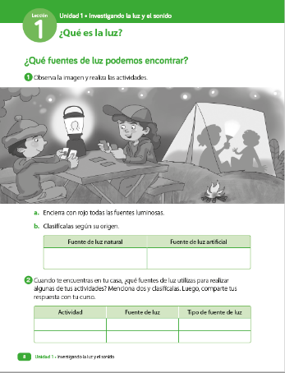

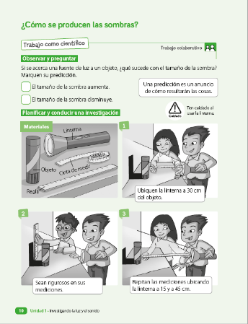

Una vez las hayas trabajado, sube las imágenes de tus respuestas a la tarea de las semanas 6 y 7 a Google Classroom de la asignatura de ciencias.
- Si no tienes tu cuaderno de actividades aún, lo puedes encontrar en el Classroom de Ciencias, en la sección trabajo en clases Libros.
- Cualquier duda del trabajo la puedes dejar como comentario privado dentro de la misma actividad

“Recuerda que no es necesario imprimir esta guía ya que se trabaja en el cuaderno de actividades”

Guía Articulada Educación Física
Semana 6 y 7
Tercero Básico
Estimados Padres y Apoderados:
Como parte del proceso de aprendizaje, es necesario para los profesores conocer el avance de sus estudiantes, para así poder conocer qué dificultades están teniendo y resolver cómo ayudarlos a alcanzar los objetivos.
Es por esta razón que solicito, en la medida de lo posible, hacer llegar las Guías de Trabajo realizadas hasta el momento, ya sea subiéndolas ar Classroom o bien por medio de fotografías a mi correo electrónico cristobal.meneses@nuestrotiempo.cl indicando en el “asunto” nombre y curso.
OA: Reforzar hábitos de vida saludable, conocimiento del cuerpo y actividades físicas en entornos seguros (hogar).
- Lee y responde
¿Qué es el sedentarismo?
Llamamos sedentarismo a aquellas actividades que realizamos las personas sentadas o reclinadas, mientras estamos despiertas, y que utilizan muy poca energía.
Los periodos sedentarios son aquellos momentos de tiempo en los que se llevan a cabo estas actividades que consumen muy poca energía, como por ejemplo, estar sentados durante los desplazamientos, en el trabajo o la escuela, en el ambiente doméstico y durante el tiempo de ocio. Las personas sedentarias tienen mayores posibilidades de contraer enfermedades como la obesidad, hipertensión y diabetes.
¿Qué beneficios tiene no ser sedentario?
- Mejorar la forma física y mantener un peso saludable.
- Facilitar un mayor desarrollo de habilidades sociales.
- Mejorar el aprendizaje y la atención, el comportamiento y el rendimiento escolar.
- Mejorar las habilidades del lenguaje.
- Mejorar la autoestima.
- Al no pasar tanto tiempo sentados, en casa o jugando solos con tabletas, consolas u otras pantallas tienen más tiempo para divertirse con sus amigas o amigos y aprender nuevas habilidades.
Ejemplos de sedentarismo
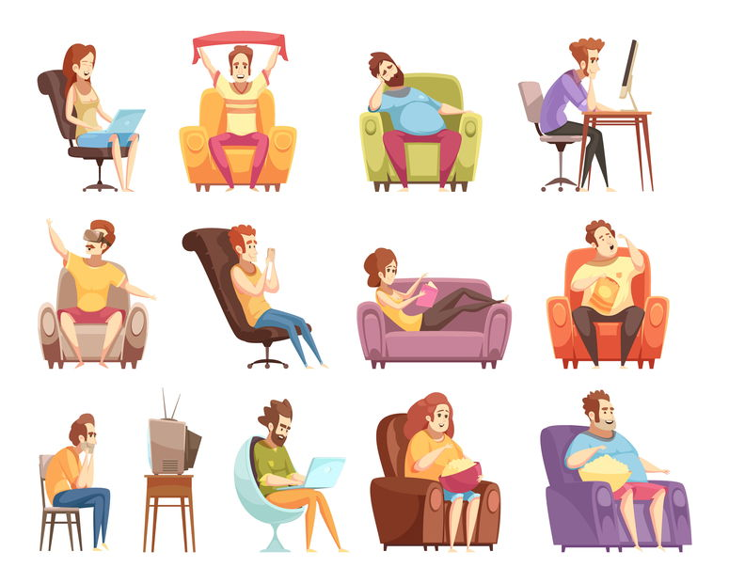

Responde
A.- Con tus palabras ¿Qué es el sedentarismo?

B.- ¿Consideras que tu rutina diaria es sedentaria? ¿Por qué?

C.- ¿Qué sucede con mi cuerpo cuando no hago actividad física y prefiero el sedentarismo?

D.- ¿Qué enfermedades están relacionadas con el sedentarismo?

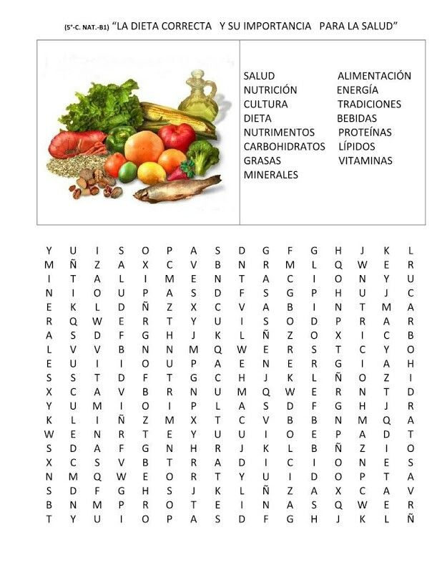
2.- Sopa de letras, búscalas y enciérralas en un rectángulo.
3.- Es momento de moverse, invita a un adulto a realizar una competencia.
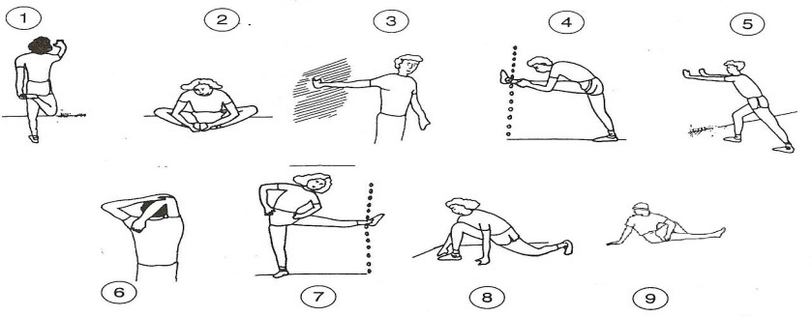
A.- Realiza elongaciones y movilidad articular antes de comenzar (vistas en clases).

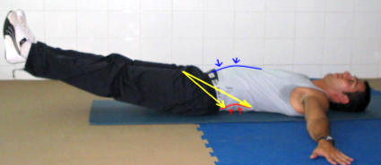
B.- Trabajo abdominal: Realizar elevación de piernas (juntas) con los brazos al costado de mi cuerpo apoyando mis manos. Realizar este ejercicio 3 veces por 20 a 30 segundos. Recuerda siempre descansar.

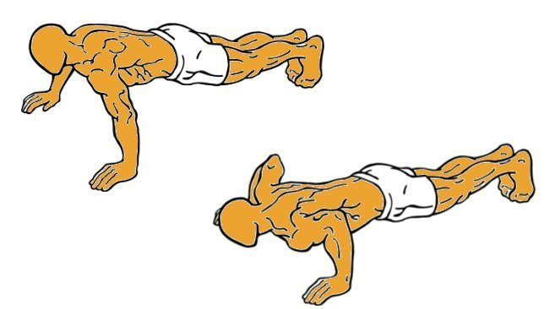
C.- Flexiones de brazos: Realiza la mayor cantidad de flexiones de brazos (máximo 15); (si no puedes realizarla, resiste en la posición “A” 40 segundos) igual que en la imagen. Luego invita al adulto que te supere. Si no estás cansado vuelve a repetirlo (siempre que hayas descansado).

A
B

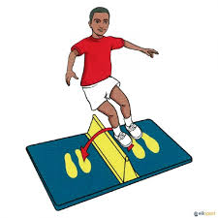
D.- Salto a pies juntos: Ubica un objeto en el suelo que puedas saltar y realiza 20 saltos a pies juntos, luego es el turno del adulto. Repitan esta actividad 3 veces (descansando entre ellas).

RECUERDA REALIZAR ESTA GUIA DE EJERCICIOS MINIMO 2 VECES A LA SEMANA
Esta guía será evaluada; debe estar desarrollada en su totalidad y enviada al profesor.

